OA 18 | 5. Estos dos cuadriláteros son congruentes.  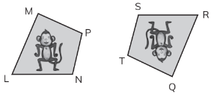  - El lado correspondiente a LN es: _______  - El vértice correspondiente a Q es: ________ | 5° Básico  Tomo 2  Capítulo 14  Congruencia

